Detaljplan för Erstavik 26:21, Båthöjden, Fisksätra, Nacka kommun

Projektledare: | Susanne Skoglund
Delprojektledare, planenheten: | Johan Håkansson
Delprojektledare, exploateringsenheten: | Susanne Skoglund

 | Beslut | Datum | Styrelse/  nämnd | Kommentar
√ | Start-PM, yttrande | 060522 | ONFS | Tillstyrkan
√ | Start-PM, godkännande | 060821 | KS | Godkännande
√ | Detaljplan, info inför samråd | 080611 | MSN | Information
√ | Detaljplan, samråd |  | Planchef
√ | Yttrande, samråd |  | KS
√ | Detaljplan, utställning |  | MSN
√ | Yttrande , utställning |  | KS
√ | Detaljplan, tillstyrkan |  | MSN
√ | Exploateringsavtal, tillstyrkan |  | KS
√ | Detaljplan, tillstyrkan |  | KS
√ | Exploateringsavtal |  | KF
√ | Detaljplan, antagande |  | KF

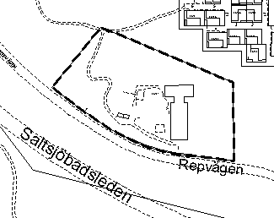
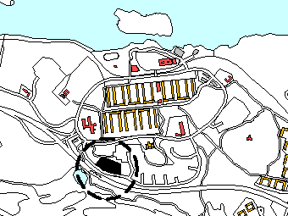

Johan Håkansson

